Отчет по лабораторной работе № 4
По теме «Исследование колебательного контура с источником тока».

Цель: Проведение вычислительноого эксперимента по исследованию колебательного контура с источником тока.

Используемое оборудование: Персональный компьютер, Excel файл, таблица Google.Диск, калькулятор.

Постановка задачи: построить график зависимости тока от времени колебательного контура с источником тока.

Задача 1

Математическая модель:

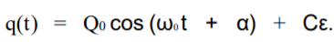

Результат работы:

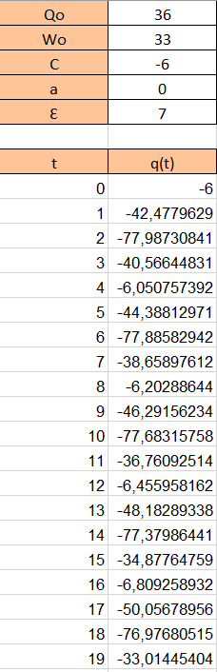
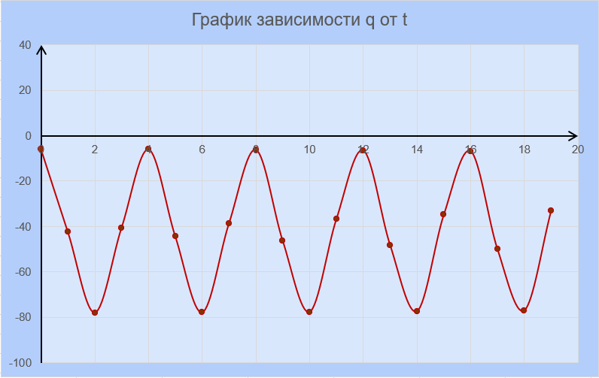

Анализ результатов вычисления:

В данном задании нам удалось вычислить и построить график зависимости заряда q конденсатора от времени t. Мы увидели, что наш график - это косинусоид, лежащий на графике ниже 0. Минимальное значение, на которое опустился наш график, это “-77”, а максимальное значение - “-6”. Середина нашего косинусоида находится в точке “-35.5”

Задача 2

Математическая модель:

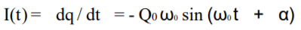

Результат вычислений:

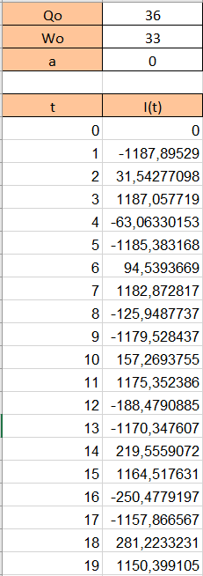

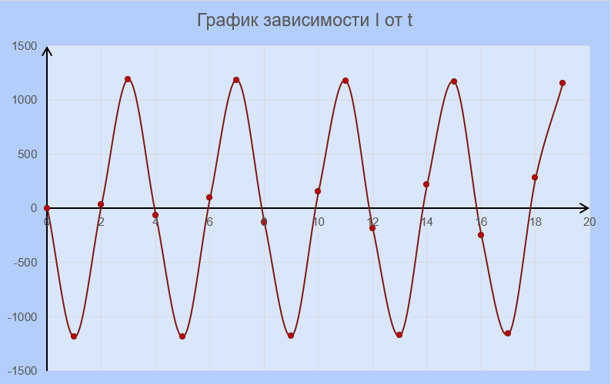

Анализ результатов работы:

В данном задании нам удалось вычислить и построить график зависимости силы тока I конденсатора от времени t. Мы увидели, что наш график - это правильная синусоида, лежащая на графике . Минимальное значение, на которое опустился наш график, это “-1189”, а максимальное значение - “1187”. Середина нашего правильной синусоиды находится в точке “0”

Задача 3

Математическая модель:

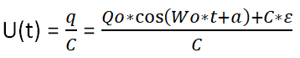

Результат вычислений:

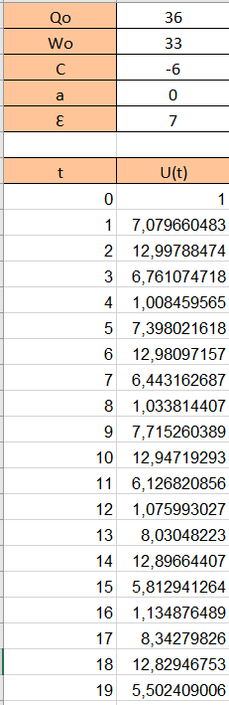

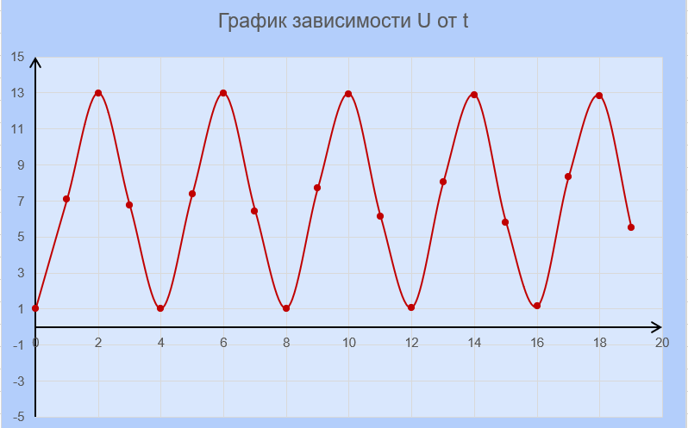

Анализ результатов работы:

В данном задании нам удалось вычислить и построить график зависимости напряжения U конденсатора от времени t. Мы увидели, что наш график - это косинусоид, лежащий на графике выше 0. Минимальное значение, на которое опустился наш график, это “1”, а максимальное значение - “13”. Середина нашего косинусоида находится в точке “7”

Вывод по всей лабораторной работе №4:

В ходе проведения вычислительного эксперимента, нам удалось найти зависимости заряда q, силы тока I и напряжения U от времени. С помощью таблицы Excel мы построили графики, получились косинусоиды и правильная синусоида, также определили минимальные и максимальные значения точек.

Ответы на вопросы:

- Проанализируйте полученные зависимости и ответьте на вопросы:

1) при каком значении q заряд совершает гармонические колебания?

Гармонические колебания совершаются при значении q равном -35,5.

2) В каком диапазоне q происходят колебания заряда ? Меняется ли знак заряда пластины конденсатора?

Знак заряда пластины конденсатора не меняется. Колебания заряда q происходят в диапазоне от -6 до -77.

3) Около какого значения I происходят колебания тока ?

Гармонические колебания тока происходят около значения I равном 0

4) Каково максимальное значение напряжения на конденсаторе ?

Максимальное значение напряжение на конденсаторе по заданию 3 - это “13”.

- За счет чего источник с э. д. с., равной ε может зарядить конденсатор до напряжения, равного 2 ε ?

За счет увеличения в 2 раза суммы напряжения на конденсаторе и катушке

